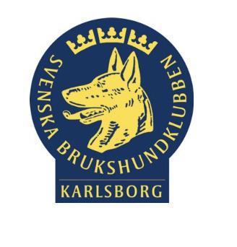

**Medlemsmöte Karlsborgs brukshundklubb 2025-05-14**

Org nr 866600-0891

* Föreläsning ”Draghundsträning” av Marie Dimsjö, Billingens BHK **– kl. 1800, därefter matbit, kaffe, sockerkaka.**
* **Dagordning medlemsmöte**

§1. Mötets öppnande **– kl. 1915**

§2. Fastställande av röstlängd

§3. Val av 2 justerare tillika rösträknare

§4. Fråga om mötet är stadgeenligt: utlyst > 30 dagar, dagordning 7 dagar innan

§5. Fastställande av dagordning

§6. Ekonomisk rapport

§7. Rapport från kommittéer

* 1. Utbildning
  2. Tävling
  3. Agility
  4. Bruks
  5. Ansvarig info/webbmaster
  6. Aktivitet (kök)
  7. Stuga och planer

§8. Styrelsen

Information

Idéer?

§9. Valberedningen: Möjlighet till val av den vakanta platsen i valkommittén

§10. Övriga frågor

§11. Mötet avslutas